ACADEMIA PAULISTA DE MEDICINA VETERINÁRIA
CADEIRA Nº 2/PATRONO ADOLPHO MARTINS PENHA
DR. VICENTE DO AMARAL
CRMV – SP – 00377
- O Acadêmico Vicente do Amaral aposentou-se, em 1996, como Pesquisador Científico VI–Pq6 do Instituto Biológico da Secretaria da Agricultura e Abastecimento do Estado de São Paulo, tendo sido Diretor da Divisão de Patologia Animal durante 15 anos e Diretor Geral do Instituto Biológico de São Paulo, durante três anos.  FORMAÇÃO ACADÊMICA  - Vicente do Amaral graduou-se em Medicina Veterinária no Curso da Universidade de São Paulo, na 20ª Turma (1954 – 1957) da Tradicional Faculdade de Medicina Veterinária da Rua Pires da Mota 159, iniciando, imediatamente, suas atividades profissionais na Indústria Farmacêutica.  - Pós-Graduado em Reprodução Animal (1966) pela Faculdade de Medicina Veterinária da Universidade de São Paulo, no primeiro Curso de Pós-Graduação que atribuiu, no Brasil, o Título de Mestre em Medicina Veterinária.  - Mestre em Medicina Veterinária (1967) pela Faculdade de Medicina Veterinária da Universidade de São Paulo  - Doutor em Ciências (1972) pelo Instituto de Ciências Biomédicas da Universidade de São Paulo. | 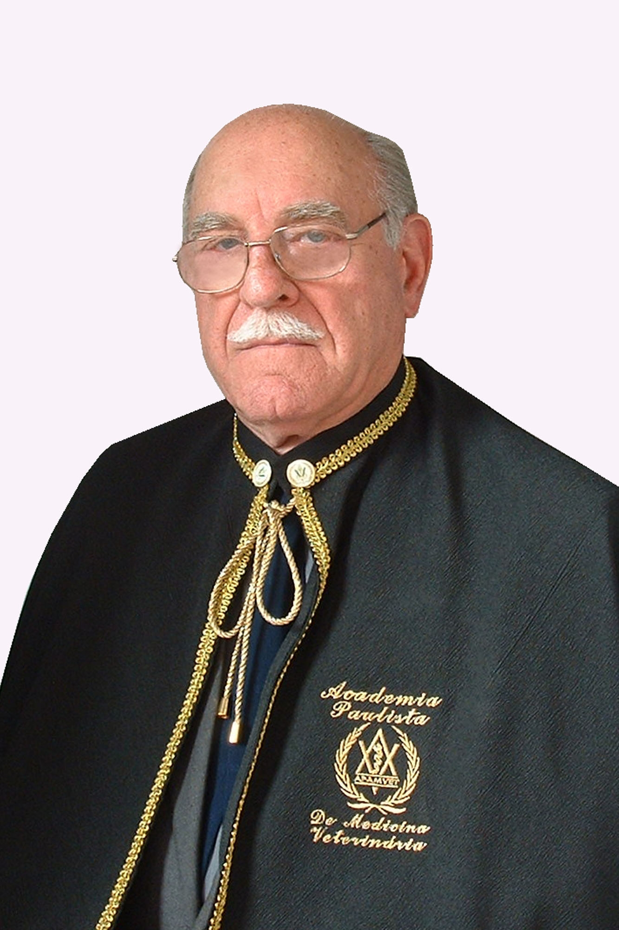  Acadêmico  Vicente do Amaral  Rua Tiquatira, 628  04137-111 - São Paulo/SP  -Brasil
- Bolsista da FAPESP - Fundação de Amparo à Pesquisa no Estado de São Paulo, (1962/64).
- Bolsista do CNPq - Conselho Nacional de Pesquisas (1970/75).
- Bolsista do Governo do Japão (National Institute of Animal Health, Tóquio), (1971).
- Assistente voluntário a convite da Cadeira de Doenças Infecciosas e Parasitárias da Faculdade de Medicina Veterinária da Universidade de São Paulo, regência do Prof. Dr. Uriel Franco Rocha (1966/69).
CARGOS E FUNÇÕES
- Cargos e funções exercidas no Centro Acadêmico de Medicina Veterinária - USP
- Diretor do Departamento de Controle da Raiva do CAMV (1957).
- Coordenador da 1ª Campanha Anti-Rábica realizada em São Paulo (1957).

- Cargos e funções exercidas na Sociedade Paulista de Medicina Veterinária.
  - 1º Secretário da SPMV (1964/65);
  - 2º Vice-Presidente e Presidente da Comissão Científica da SPMV (1966/67);
  - Membro da Comissão Científica da SPMV (1968/72) e;
  - 1º Vice-Presidente e Presidente do Conselho Consultivo da SPMV (1973/75).
- Cargos e funções exercidas no Instituto Biológico da Secretaria de Agricultura e Abastecimento do Estado de São Paulo:
  - O Médico Veterinário Vicente do Amaral ingressou, em 1960, no Instituto Biológico da Secretaria de Agricultura e Abastecimento do Estado de São Paulo, a convite do Dr. Paulo da Cunha Nóbrega, como funcionário extranumerário, atuando na Seção de Parasitologia Animal.
  - Posteriormente, participou de concurso para efetivação obtendo o 2º lugar entre mais de uma centena de inscritos, efetivando-se como técnico de nível superior da Seção de Parasitologia Animal, da qual foi Chefe por longo período. O desejo de exercer funções de pesquisa e a paixão pela parasitologia fez com que se deslocasse da indústria farmacêutica para os laboratórios de pesquisa do Instituto Biológico, iniciando suas pesquisas como parasitologista "lato sensu".
- Diretoria da Divisão de Patologia Animal do Instituto Biológico: no transcurso de suas atividades profissionais no Instituto Biológico foi Diretor de Divisão (nos períodos -1975/80 e 1984/95.
- Diretoria Geral do Instituto Biológico de São Paulo: pelo empenho e dedicação às suas funções e qualificação técnico-científica foi Diretor Geral do Instituto Biológico na gestão 1981/83.
- Outras Funções Administrativas, Acadêmicas, Científicas e Culturais:
  - Membro de Conselhos Editoriais de Revistas Cientifica ou de Divulgação Científica
- Revista “O Biológico” (1970/75);
- Revista “Arquivos do Instituto Biológico” (1970/82);
- Conselheiro Editorial da revista “Brazilian Journal of Veterinary Rersearch and Animal Science da Faculdade de Medicina Veterinária e Zootecnia da Universidade de São Paulo (1997).
  - Participação em Comissões Institucionais:
- Membro da CPRTI - Comissão Permanente do Regime de Tempo Integral (1976/82);
- Conselheiro da Fundação Parque Zoológico de São Paulo (1991/98).
- Assessor Científico da FAPESP - Fundação de Amparo à Pesquisa do Estado de São Paulo na Área de conhecimentos da Medicina Veterinária (1997/99).

PRÊMIOS E HONRARIAS
  - Em 17 de novembro de 2005, o Doutor Vicente do Amaral foi eleito em Reunião da Comissão Especial de Gestão, designada nos termos da Resolução CRMV-SP N° 1.186/2005 e dos dispositivos do Titulo X e Art. 47 do Estatuto da Academia Paulista de Medicina Veterinária (APAMVET), como Acadêmico Efetivo da Cadeira nº 2, tendo como Patrono Professor Doutor “Honoris Causa” Adolpho Martins Penha.
  - Homenagem intitulando o prêmio “Vicente do Amaral”, para os melhores trabalhos apresentados durante a realização da 10ª Reunião Anual do Instituto Biológico/RAIB, no evento comemorativo da primeira década de existência da Reunião Científica mais significativa do Instituto Biológico de São Paulo;
  - Em 1987, recebeu o Prêmio “Instituto Biológico”, outorgado pelo Instituto aos pesquisadores que se destacavam por suas atividades cientificas;
  - Honra ao Mérito (1997), no evento de sua aposentadoria, o Acadêmico Vicente do Amaral, foi homenageado pelos relevantes serviços prestados ao Instituto Biológico da Secretaria da Agricultura e Abastecimento do Estado de São Paulo;
  - Em 2008, recebeu a Medalha “Alba Apparecida de Campos Lavras”, outorgada pela Comissão Permanente do Regime de Tempo Integral (CPRTI), pelos relevantes serviços prestados na consolidação da carreira de Pesquisador Científico do Estado de São Paulo (2008);
  - Homenagem intitulando o Auditório “Vicente do Amaral”, em um dos recintos nobres do Instituto Biológico.
PRODUÇÃO CIENTÍFICA
      - Livros e Monografias publicadas em colaboração com pesquisadores do Instituto Biológico:
        - Monografia: “Tricomoníase Bovina”, 1974;
        - Monografia: “Doenças Parasitárias dos coelhos: Eimeriose, Sarnas, Toxoplasmose e Encephalitozoon cunicoli”, 1990.
          - Artigos científicos originais ou artigos de divulgação científica:
            - Autor ou co-autor de 114 artigos científicos, publicados em revistas de renome internacional;
            - Inúmeros artigos de divulgação cientifica de sua especialidade publicados em Revistas e Jornais, principalmente no Suplemento Agrícola do Jornal “O Estado de São Paulo”.

